課題六 艱苦奮勇的抗日戰爭
360全景圖考察介紹
1930年代，日本侵略者在中國步步進逼，相繼挑起「九一八事變」、「七七事變」。中華民族面臨危急存亡的關頭，奮起抵抗，進行了艱苦壯烈的抗日戰爭。1941年，日本又發動太平洋戰爭，同時入侵並佔領香港，使香港進入黑暗的三年零八個月日佔時期。本次行程Ａ，將帶領大家考察位於香港的兩處軍事遺址，一同探究香港保衞戰中，守軍如何憑藉各處軍事設施進行戰鬥。
- 行程A 香港保衞戰：浴血守城 —— 參觀摩星嶺要塞和黃泥涌峽兩處軍事遺址，認識各軍事設施的作用，了解發生在兩處軍事遺址的相關戰事，感受守軍堅毅頑強的抗敵鬥志，思考歷史建築的保育狀況。
歷經十八日的香港保衞戰最終失敗，香港被日軍佔領，但香港的抗日活動卻從未停止。東江縱隊港九獨立大隊積極開展抗日宣傳，拓展根據地，營救抗日愛國人士，收集情報，並多次與日軍交戰，為戰時的中國和盟國作出了重要貢獻。這次行程B，我們會走訪港九獨立大隊的歷史遺址和紀念場所。
- 行程B 港九大隊的抗敵鬥爭 —— 探訪黃毛應玫瑰小堂、原東江縱隊港九獨立大隊老游擊戰士聯誼會、斬竹灣烈士碑園三處歷史遺址和紀念場所，了解港九大隊在抗戰期間開展的各項抗日活動，欣賞前人為反抗侵略、保衞家國所作出的貢獻。
配合課程
- 歷史時期：中華民國
- 學習重點：中華民國的建立及面對的困難
- 課題：日本侵華與抗日戰爭
- 適用年級：中三上學期

課題設計理念和目標
抗日戰爭在中國近代史上具有特殊意義。在這場空前慘烈的戰爭中，無數軍民前仆後繼、殊死奮戰，以血肉之軀築成堡壘，以堅如磐石的勇氣和信心堅持至勝利，昭示了民族獨立和自強的精神，扭轉了近代中國屈辱、羸弱的國際地位。在此期間，香港曾以各種方式支援內地抗戰，淪陷後港人亦不斷英勇抗敵，香港與國家的命運始終聯繫在一起。
如今在香港仍保留了不少香港保衞戰與港九獨立大隊的相關遺址和紀念設施。無論是保衞戰中的守軍，還是堅持敵後抗爭的港九獨立大隊，都為抗日戰爭作出了貢獻，值得後人尊重和銘記。參觀這些遺址，可以引導學生感受他們堅毅勇敢的精神，關注和思考國家的命運。
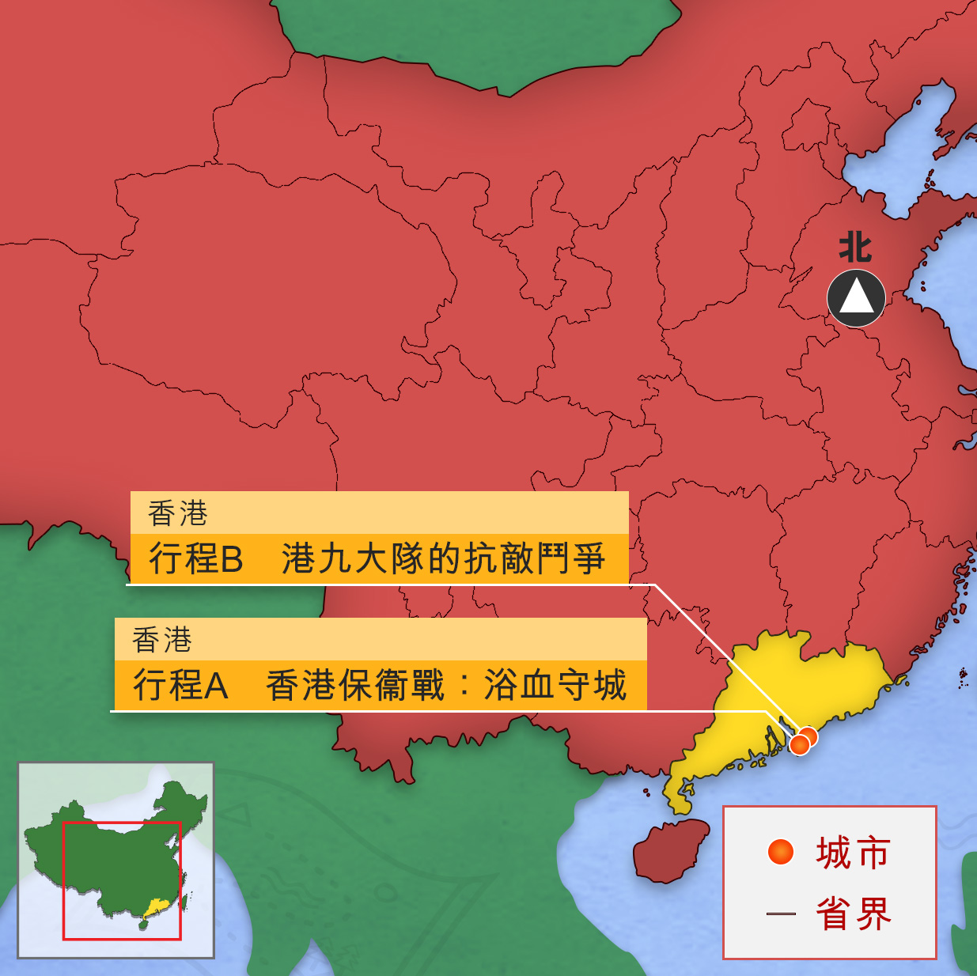
360全景圖考察路線
行程A：香港保衞戰：浴血守城
考察目的
（一）了解各軍事設施的構造和防禦用途。
（二）知曉發生在各軍事要塞的戰事概況。
（三）欣賞守軍頑強抗敵的勇氣和鬥志。
路線概覽
（一）摩星嶺要塞
（二）黃泥涌峽
*****************************************************************************************
（一）摩星嶺要塞
摩星嶺要塞是位於香港島摩星嶺山頂及山腰一帶的軍事要塞，在香港保衞戰期間負責守衛香港島西部，由營房、5個9.2吋口徑海防炮炮位、指揮總部、多座瞭望台、掩蔽體等軍事設施組成。香港保衛戰爆發後，摩星嶺要塞不斷受到日軍空襲和炮轟，守軍在投降前將炮台及所有軍事設施全數破壞。現時摩星嶺要塞僅餘部分遺址。

編號 | 標題 | 360全景擷圖
A1 | 摩星嶺炮台 | 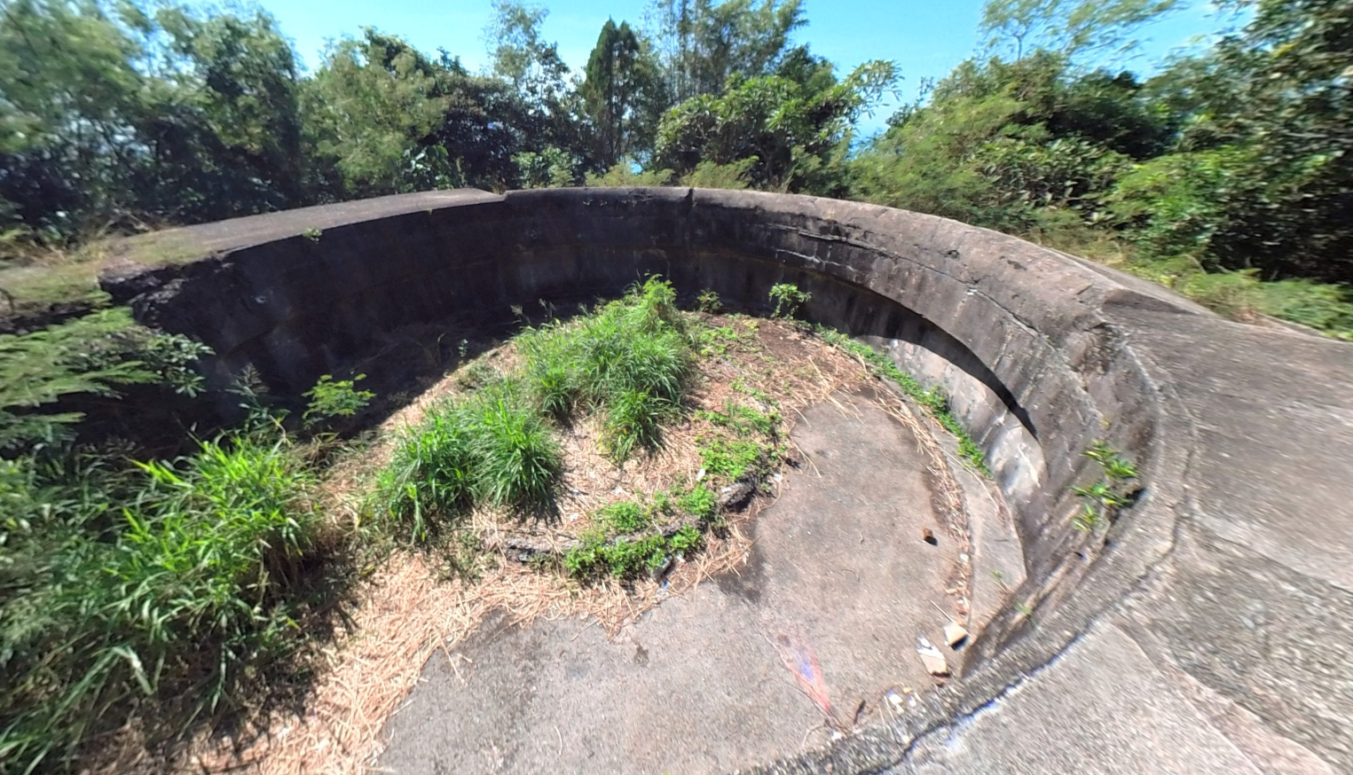
A2 | 炮兵指揮所控制室 | 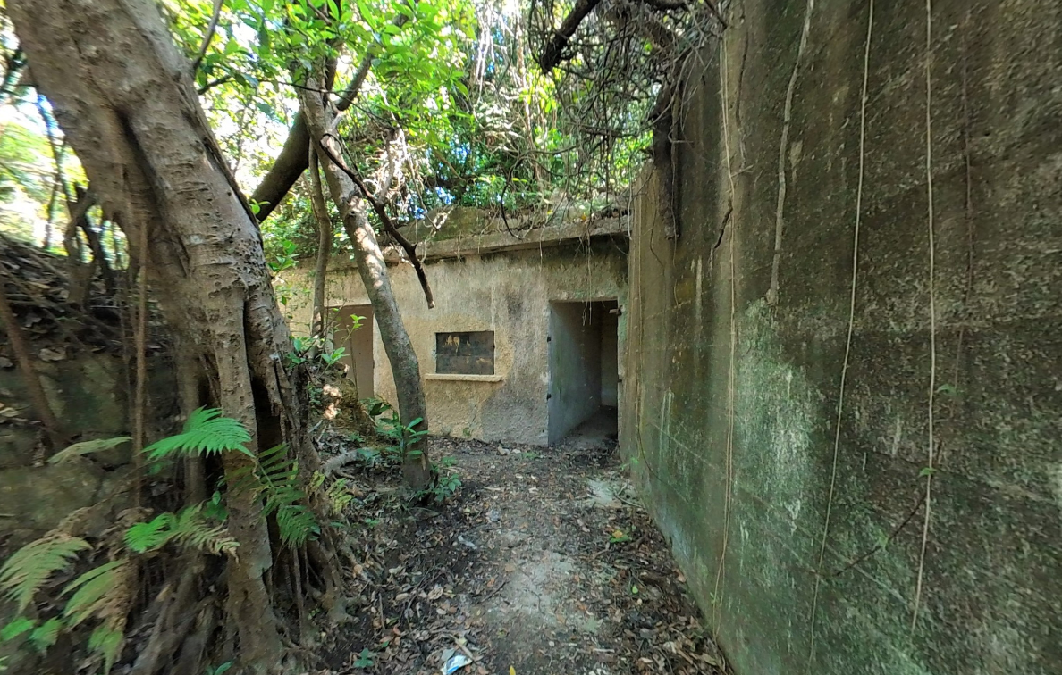
A3 | 軍火庫 | 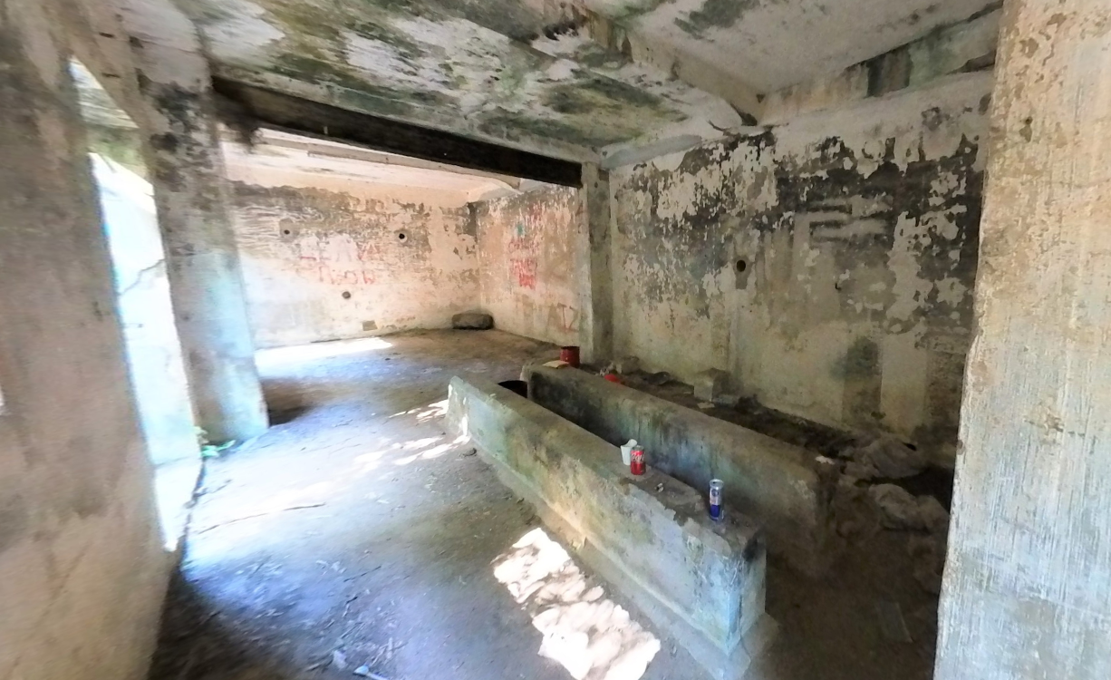
A4 | 營房 | 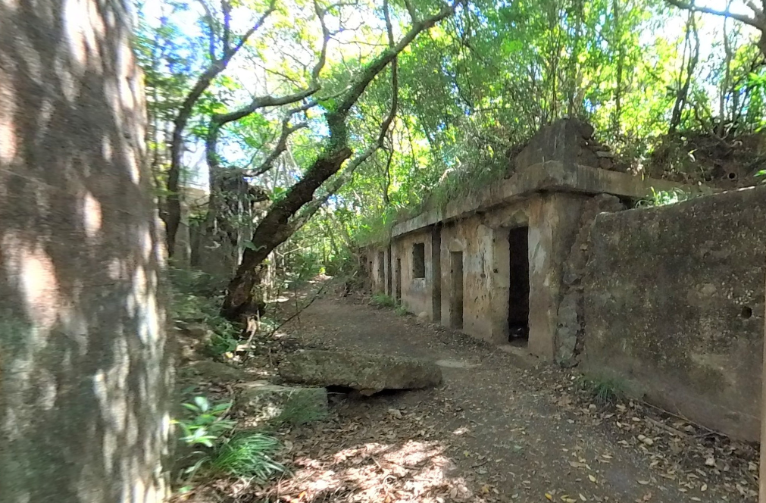
A5 | 瞭望台 | 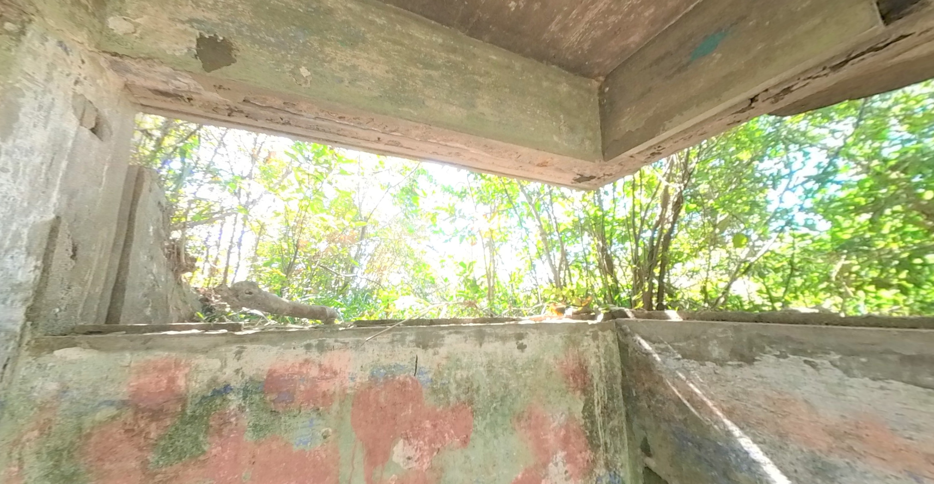
（二）黃泥涌峽
黃泥涌峽位於香港島中央，是扼守來往港島南北的要道，有重要的軍事意義。1930年代，英國意識到日本對香港的威脅日益增加，故在此築起大量防禦工事。香港保衞戰中，日軍在登陸香港島的次日，即抵達黃泥涌峽。經過約一日的戰鬥，日軍成功佔領黃泥涌峽及黃泥涌水塘，香港守軍因此陷入東西分割的局面。如今，此處仍留有高射炮陣地、地下營房、機槍堡、西旅指揮部等軍事遺跡。

編號 | 標題 | 360全景擷圖
A6 | 黃泥涌高射炮台 | 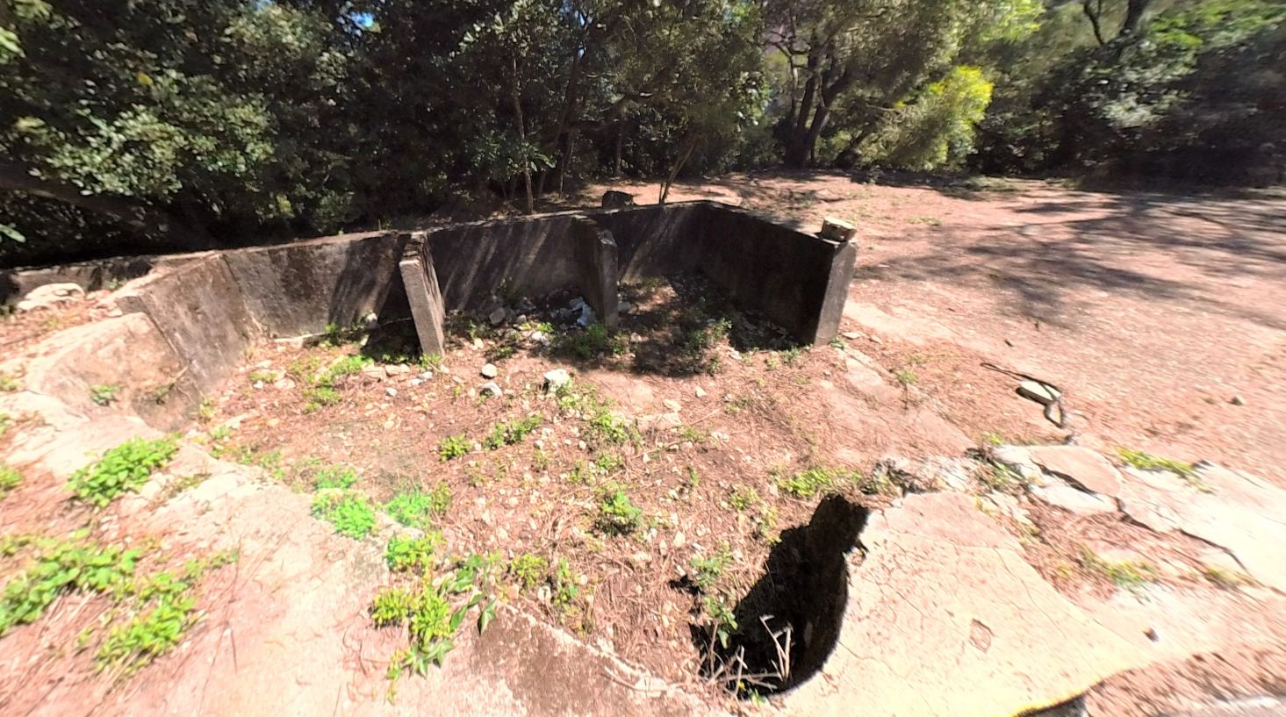
A7 | 彈藥庫 | 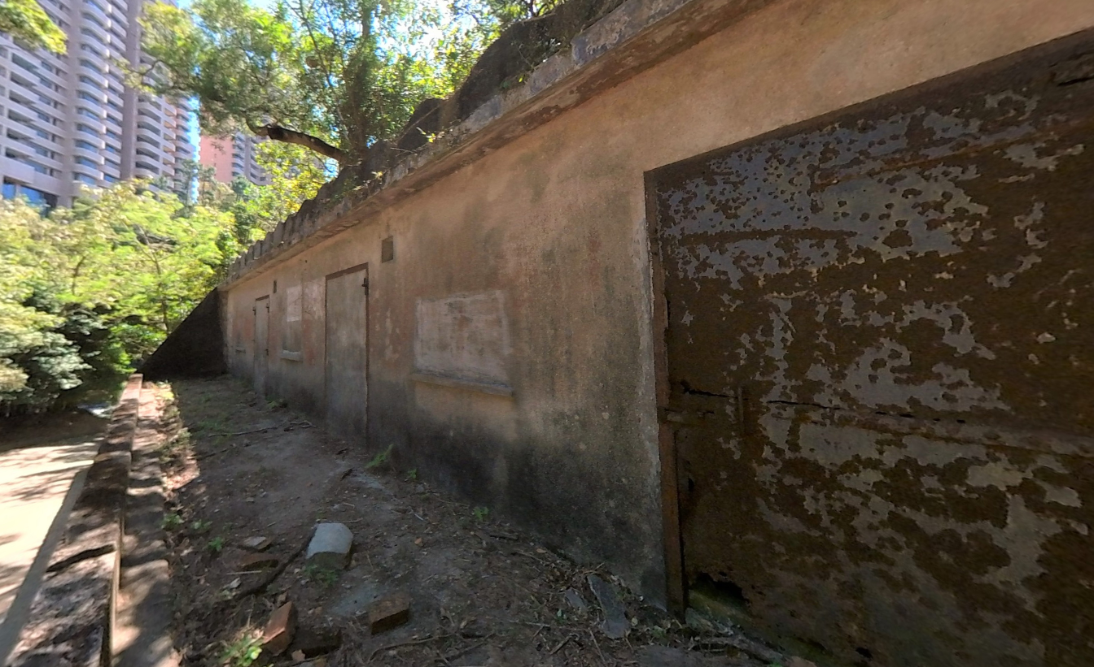
A8 | 機槍堡 | 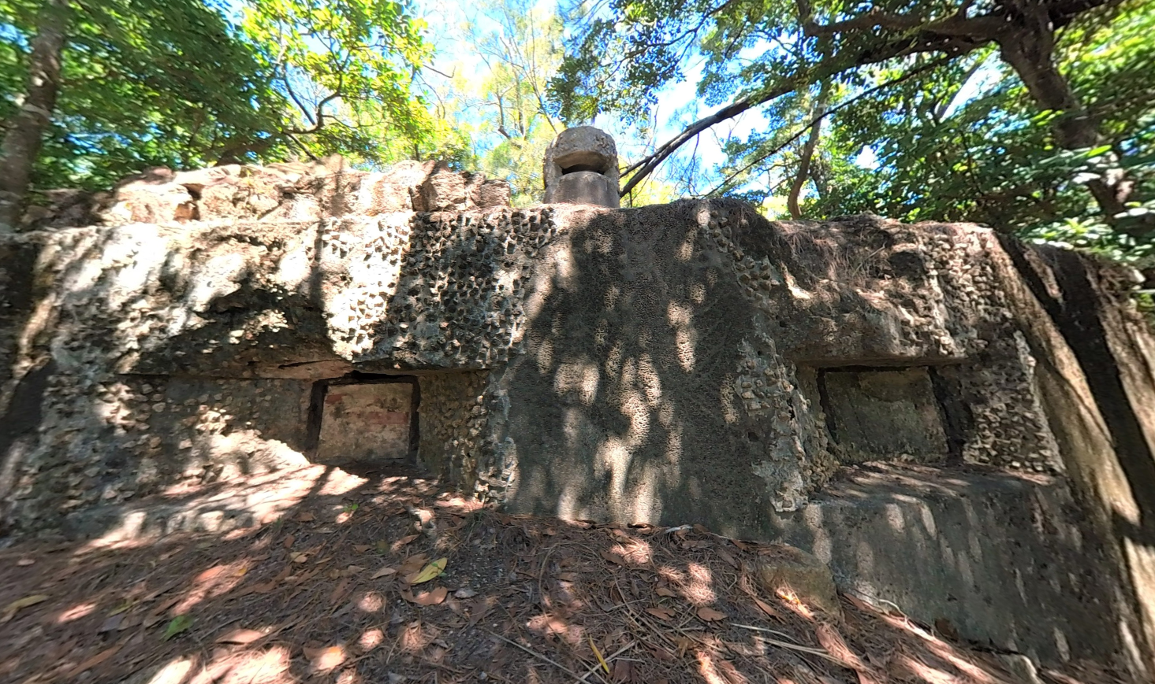
A9 | 聖約翰救傷隊烈士紀念碑 | 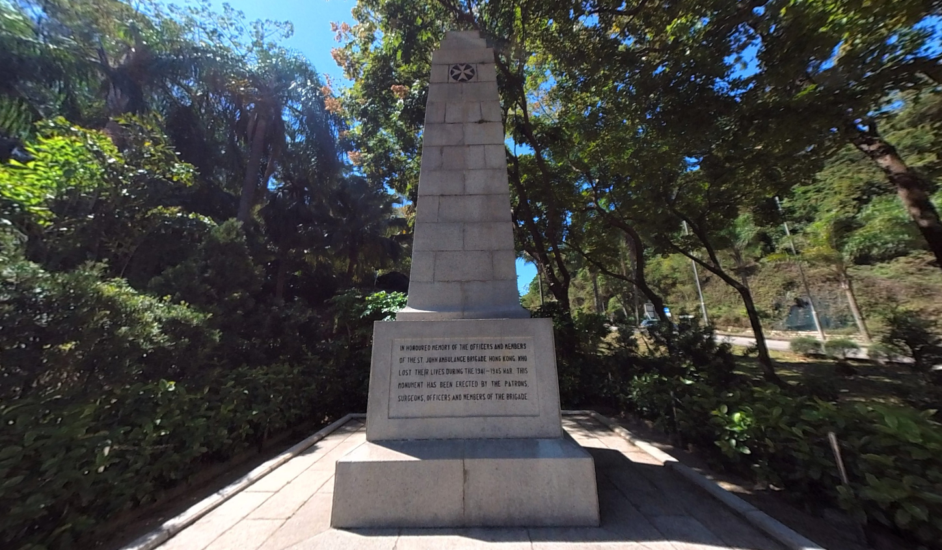

參考網址：

1941年香港戰役空間史研究計劃https://digital.lib.hkbu.edu.hk/1941hkbattle/zht/

行程Ａ考察景點介紹
A1 | 摩星嶺炮台

簡介 | 摩星嶺炮台是香港保衞戰期間港島西射擊指揮部，遺址現存炮台輪廓。
考察重點 | 觀察摩星嶺炮台現狀，了解香港保衞戰的相關歷史。
思考點 | 簡易版 | 進階版
 | - 現存炮台遺址呈甚麼形狀？  圓弧形。  - 這處炮台原本用於架設甚麼火炮？  9.2吋Mk-X海防炮。  - 炮台在1941年香港保衞戰中發揮甚麼作用？  用於反擊侵佔九龍的日軍，並阻止日本海軍艦艇靠近香港島。  - 炮台右側凸起的牆體有甚麼作用？  用來防止炮管轉向過度，誤射市區。 | 守軍為甚麼要在投降前將炮台設施毀壞？  避免給敵軍留下現成可使用的武器。（意思合理即可）

知識站 | 摩星嶺炮台：摩星嶺炮台建於二十世紀初，是港島西射擊指揮部，原有9.2吋Mk-X海防炮。1941年日軍攻擊香港時，炮台用於反擊侵佔九龍的日軍，並阻止日本海軍艦艇靠近香港島。守軍在投降前將炮台的軍事設施全數破壞，現存炮台上仍留有擺放炮管器材的坑槽，右方凸起的牆體用來防止炮管轉向過度，誤射市區。  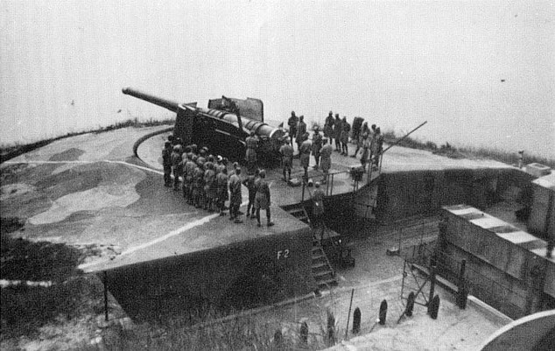

A2 | 炮兵指揮所控制室

簡介 | 炮兵指揮所控制室呈「L」型，有兩間房間，並設有供躲避炮轟的通道。
考察重點 | 觀察控制室的建築設計，認識其軍事作用。
思考點 | 簡易版 | 進階版
 | - 控制室整體建築呈甚麼形狀？  呈「L」型。  - 這處建築共有幾間房間？  2間。  - 控制室在戰時有甚麼作用？  供駐守軍官在此辦公及指揮戰鬥。  - 貫通房間後方的通道有甚麼用處？  供士兵躲避炮轟。 | 此處軍營建築牆體普遍較厚，有甚麼目的？  用來抵禦敵軍的襲擊。

知識站 | 控制室：供駐守軍官在此辦公及指揮戰鬥。建築呈「L」型，有兩間房間。另有一條貫穿房間後方的通道，用於士兵躲避炮轟。包括此處控制室在內的摩星嶺要塞各處軍營建築，牆體普遍較厚，以抵禦敵軍的襲擊  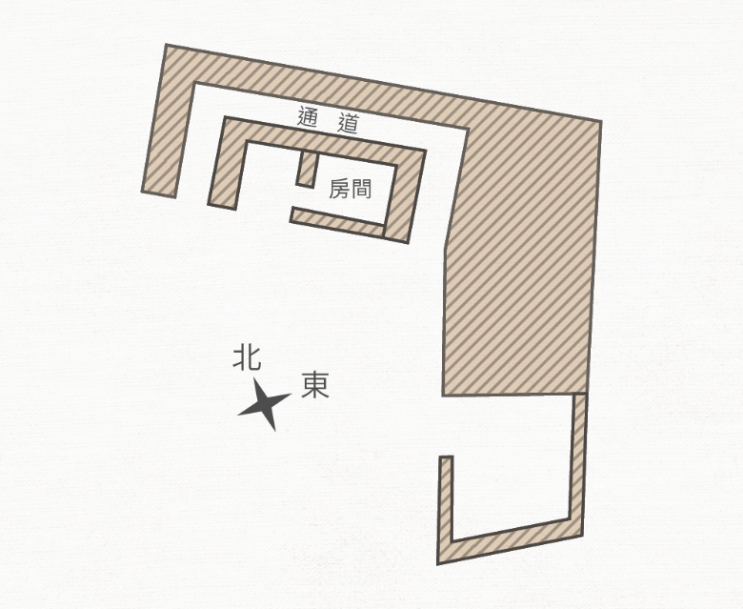

A3 | 軍火庫

簡介 | 摩星嶺要塞軍火庫由兩間相連的房間組成，設有擺放炮彈的橫基石。
考察重點 | 觀察軍火庫的內部設計，思考建築保育的狀況。
思考點 | 簡易版 | 進階版
 | - 這處軍火庫由幾間房間相連而成？  2間。  - 地面上共現存有幾座凸起的橫基石？  4座。  - 軍火庫有甚麼作用？  儲存軍火。  - 橫基石有甚麼作用？  用於擺放炮彈，方便拿取。 | 軍火庫是否得到妥善保育？你有甚麼理據？  這裏沒有得到妥善保育，四處留有垃圾，牆上有多處塗鴉。（言之成理即可）
知識站 | 軍火庫：軍火庫由兩間相連的房間組成，房間內各有兩座凸起的橫基石，用於擺放炮彈，方便拿取。

A4 | 營房

簡介 | 摩星嶺要塞軍營原本供守軍居住，現今仍可見外牆上留下的彈孔痕跡。
考察重點 | 觀察軍營建築的外觀，感受戰爭期間在此地發生的戰鬥狀況。
思考點 | 簡易版 | 進階版
 | - 這處營房是多少層建築？  一層。  - 營房外牆現仍留下甚麼戰時痕跡？  留有多處機槍彈孔痕跡。  - 從外牆的痕跡可見當時這裏發生了甚麼事？  守軍和敵軍在這裏進行了激烈戰鬥。  - 這處通道有甚麼作用？  是供士兵使用的防空通道。 | 營房屋頂及另一面房屋可見到不同程度的損毀，猜猜這些是怎樣造成的？  年久失修、戰爭期間空襲等。（言之成理即可）
知識站 | 營房：此處營房供摩星嶺要塞守軍居住，營房外牆現留下多處機槍彈孔痕跡，另一面房屋也損毀嚴重。營房旁建有四通八達的防空通道。

A5 | 瞭望台

簡介 | 摩星嶺要塞瞭望台供士兵在此觀察操場和西海岸。
考察重點 | 了解瞭望台的作用，思考此歷史建築的保育狀況。
思考點 | 簡易版 | 進階版
 | - 從這處瞭望台往外望，本可望見甚麼？  本可望見士兵操場和西海岸。  - 如今瞭望台外是甚麼景象？  樹木叢生，已看不見遠方。（意思合理即可）  - 現在瞭望台的屋頂保存得如何？  屋頂已有一半坍塌。  - 戰後人們在室內建起甚麼設施？  壁爐。 | 瞭望台與其他軍營房間相比，在設計上有甚麼不同？  瞭望台向外延伸興建，且可三面望見室外。（學生自由作答，言之成理即可）
知識站 | 瞭望台：從此處向外望去，原本可觀察士兵操場和西海岸，但現在已被樹叢遮擋。戰後，瞭望台曾被人佔用，更在室內建起壁爐，屋頂也有一半已經坍塌。

A6 | 黃泥涌高射炮台

簡介 | 黃泥涌高射炮台陣地在香港保衞戰期間曾發生激烈戰鬥，至今仍餘下炮台遺址。
考察重點 | 了解黃泥涌高射炮台的作用，知曉在此處發生的戰事。
思考點 | 簡易版 | 進階版
 | - 這處炮台原本用於架設甚麼火炮？  3.7吋口徑高射炮。  - 這處火炮在香港保衞戰期間發揮了甚麼作用？  高射炮曾擊落一架日軍敵機。  - 這一處斷壁殘垣原本有甚麼用處？  用作放置炮彈。  - 這些防護牆原本有甚麼用處？  用於保護炮兵。 | 現今的黃泥涌遺址與畫中黃泥涌陣地的樣貌，有甚麼變化？  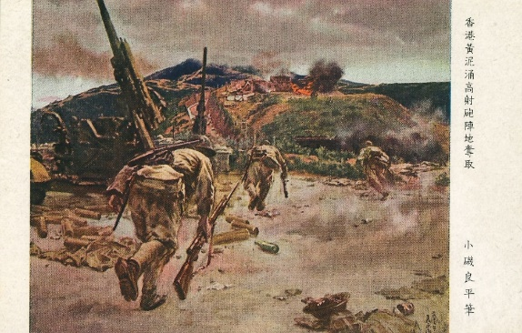  畫中陣地各防禦設施可互相望見，配合防禦，如今遺址已樹木蔥蘢，難以想象原來的面貌。（言之成理即可）

知識站 | 黃泥涌高射炮台：香港保衞戰期間，此陣地架設了3.7吋口徑高射炮，並曾擊落一架日軍敵機。日軍進攻此陣地，曾發生激烈的高射炮爭奪戰，兩小時後陣地落入日軍手中。炮台上的斷壁殘垣原用作放置炮彈，其餘還有保護炮兵的防護牆。  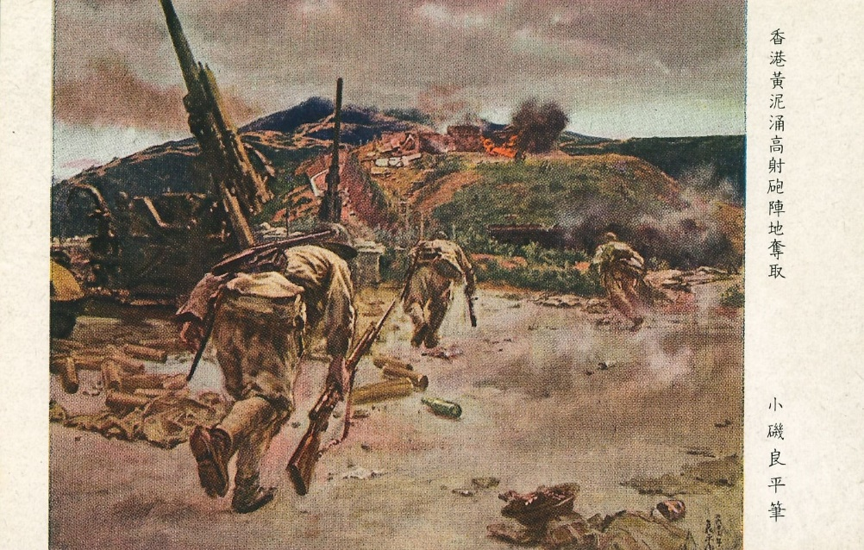  一張戰時日本發行的明信片描繪了  日軍攻佔黃泥涌高射炮陣地的情形

A7 | 彈藥庫

簡介 | 彈藥庫於戰時向黃泥涌高射炮陣地供應彈藥。
考察重點 | 觀察彈藥庫如今的保育狀況，知曉彈藥庫的歷史作用。
思考點 | 簡易版 | 進階版
 | - 整座彈藥庫以甚麼材質砌成？  A.木材 B.磚石  B。  - 彈藥庫原本開設幾道門？  三道門。  - 如今這座彈藥庫多餘的門窗已怎樣處理？  用石屎封起。  - 原本放置在這裏的彈藥供甚麼地方使用？  供黃泥涌陣地的兩門高射炮使用。 | 此處彈藥庫的保育狀況，與摩星嶺要塞軍火庫相比如何？  整座建築僅留下一道門出入，其餘門窗均封閉，保育程度較好，並且設有指示牌。（言之成理即可）
知識站 | 彈藥庫：這座彈藥庫設在黃泥涌高射炮陣地不遠處，當時彈藥庫中所保存的彈藥，均用於供應架設在黃泥涌陣地的兩門高射炮。

A8 | 機槍堡

簡介 | 機槍堡是黃泥涌陣地重要的防禦炮火，守軍曾據此與敵軍進行激戰。
考察重點 | 了解機槍堡的結構及作用，知曉在此發生的戰鬥狀況。
思考點 | 簡易版 | 進階版
 | - 機槍堡在戰爭中有甚麼用途？  用作防禦炮火。  - 這兩處窗口是甚麼？  機槍堡的槍眼。  - 機槍堡頂部凸起的管道有甚麼作用？  瞭望槽。  - 外牆上破損的部分是怎麼造成的？  日軍爆破留下的痕跡。 | 機槍堡以加固實心鋼筋混凝土構建，有甚麼目的？  加強防禦力，以抵抗敵人的攻擊。

知識站 | 機槍堡：部分埋在地下，用作黃泥涌陣地的防禦炮火。當日日軍攻上陣地時，此處兩個機槍堡的守軍嚴陣以待，重挫日軍。激戰12小時後，陣地最終落入日軍之手。此機槍堡以加固實心鋼筋混凝土構建，設四個槍眼，頂部有瞭望槽，外牆仍保留了日軍爆破的痕跡。  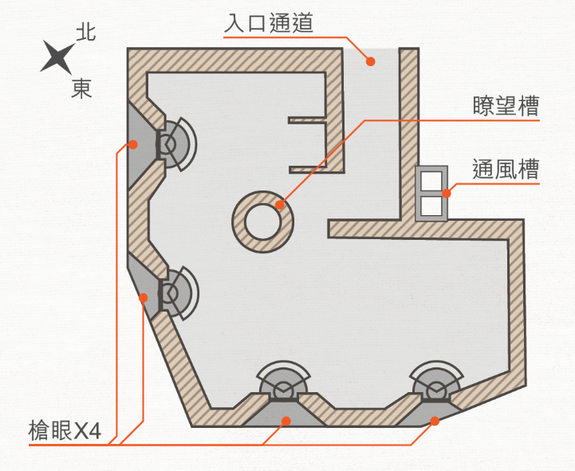

A9 | 聖約翰救傷隊烈士紀念碑

簡介 | 這座紀念碑是為了紀念在香港保衞戰中犧牲的56位聖約翰救傷隊隊員。
考察重點 | 認識紀念碑，了解聖約翰救傷隊在香港保衞戰中的事跡。
思考點 | 簡易版 | 進階版
 | - 這座紀念碑紀念哪個隊伍犧牲的隊員？  聖約翰救傷隊。  - 這些隊員在哪場戰爭中犧牲？  香港保衞戰 / 第二次世界大戰 / 抗日戰爭。  - 這些隊員在戰時被派往或借調至哪裏工作？（可選擇多項）  A.急救站 B.醫院 C.學校 D.軍事單位  A、B、D  - 不少救傷隊隊員曾因甚麼不幸遭遇而犧牲？  隊員雖已佩戴救護人員標識，仍被日軍無端殺害。 | 為甚麼選擇在黃泥涌豎立紀念碑？  有多名救傷隊隊員在黃泥涌的戰事中犧牲。
知識站 | 聖約翰救傷隊烈士紀念碑：香港保衞戰中，多名聖約翰救傷隊的義務急救人員被派往全港不同醫院、急救站和借調至軍事單位提供救助服務。在此期間有多名救傷隊成員殉職，當中不乏已佩戴救護人員標識的隊員被日軍無端殺害，其中在黃泥涌的戰事中就有多名救傷隊隊員犧牲。1952年聖約翰救傷隊隊員在此豎立起這座紀念碑，紀念戰時犧牲的56位隊員。

行程B 港九大隊的抗敵鬥爭
考察目的
（一）認識各處歷史遺址和紀念設施的價值和意義。
（二）了解港九獨立大隊的抗日活動和貢獻。
（三）欣賞前人保家衞國、無畏犧牲的壯志豪情。
路線概覽
（一）黃毛應玫瑰小堂
（二）原東江縱隊港九獨立大隊老游擊戰士聯誼會
（三）斬竹灣烈士碑園
*****************************************************************************************
（一）黃毛應玫瑰小堂
1942年2月3日，「廣東人民抗日游擊總隊港九大隊」在西貢黃毛應玫瑰小堂宣布成立，其後改稱「港九獨立大隊」，直屬東江縱隊司令部領導。港九獨立大隊組成後，以西貢地區為主要根據地，全面開展抗日工作。兩年間，約有70名游擊隊成員定居和駐紮在小堂裏，以儲備游擊隊的補給、武器和軍火，因此小堂曾在抗日活動中扮演了重要的角色。1944年，日軍大舉圍剿黃毛應村，向村民逼問游擊隊的信息，甚至對他們酷刑折磨，使得其中一位村民傷重而死，但最終日軍一無所獲。

編號 | 標題 | 360全景擷圖
B1 | 黃毛應玫瑰小堂 | 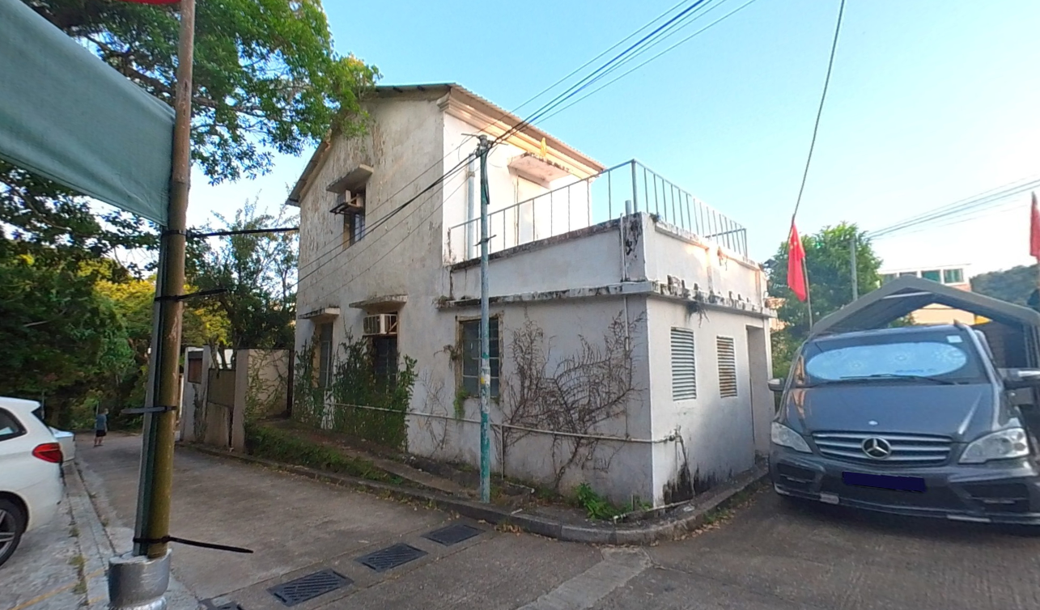

（二）原東江縱隊港九獨立大隊老游擊戰士聯誼會
原東江縱隊港九獨立大隊老游擊戰士聯誼會成立於1998年，會員包括居港的原港九獨立大隊老游擊戰士及後代。聯誼會旨在聯絡和服務老游擊隊戰士，並通過整理和出版隊史及各類書籍刊物、組織開展紀念活動等方式，繼承港九獨立大隊艱苦奮鬥的傳統，弘揚保家衞國的精神，以此教育後人。2022年正值港九獨立大隊成立八十周年，聯誼會於會所舉辦圖片展，介紹港九獨立大隊的歷史。

編號 | 標題 | 360全景擷圖
B2 | 老戰士聯誼會會所 | 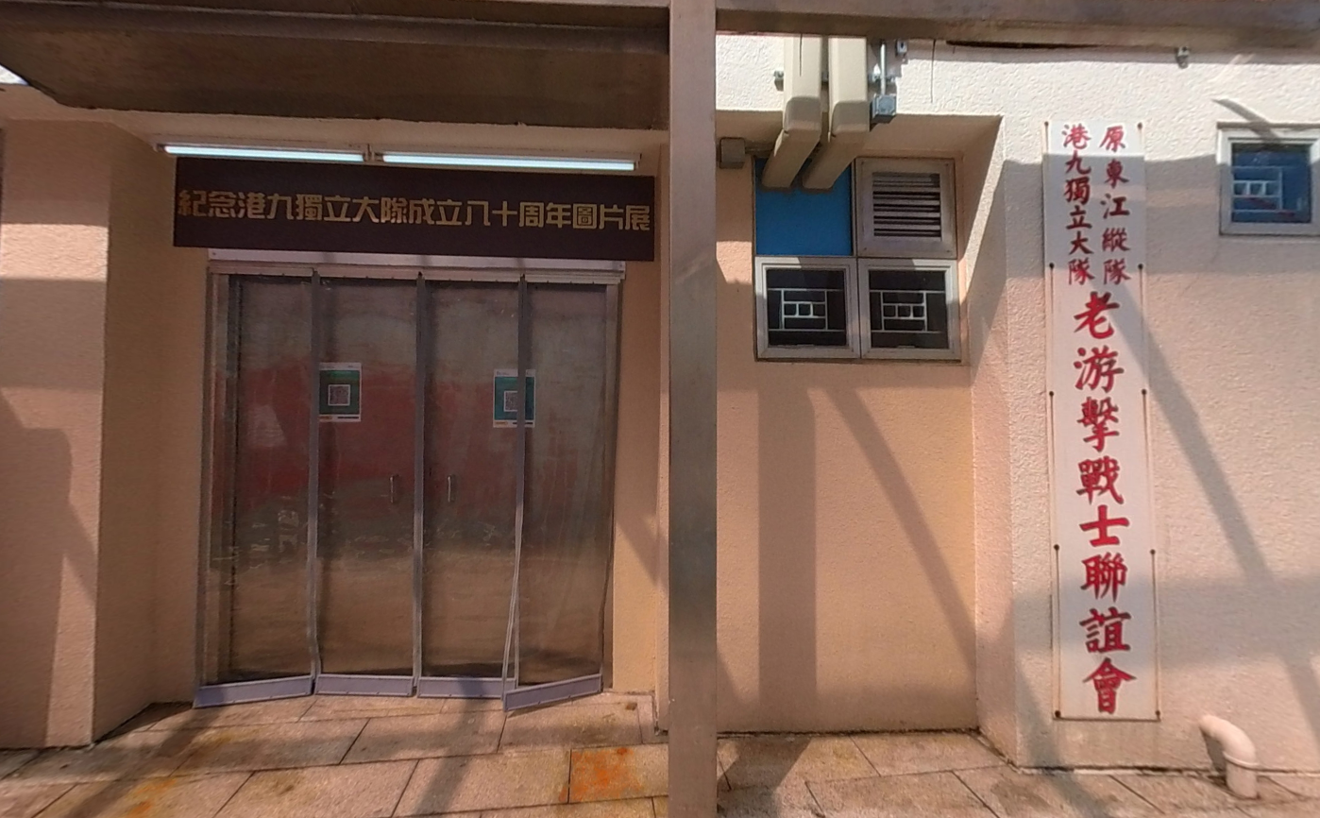
B3 | 港九大隊歷史展覽 | 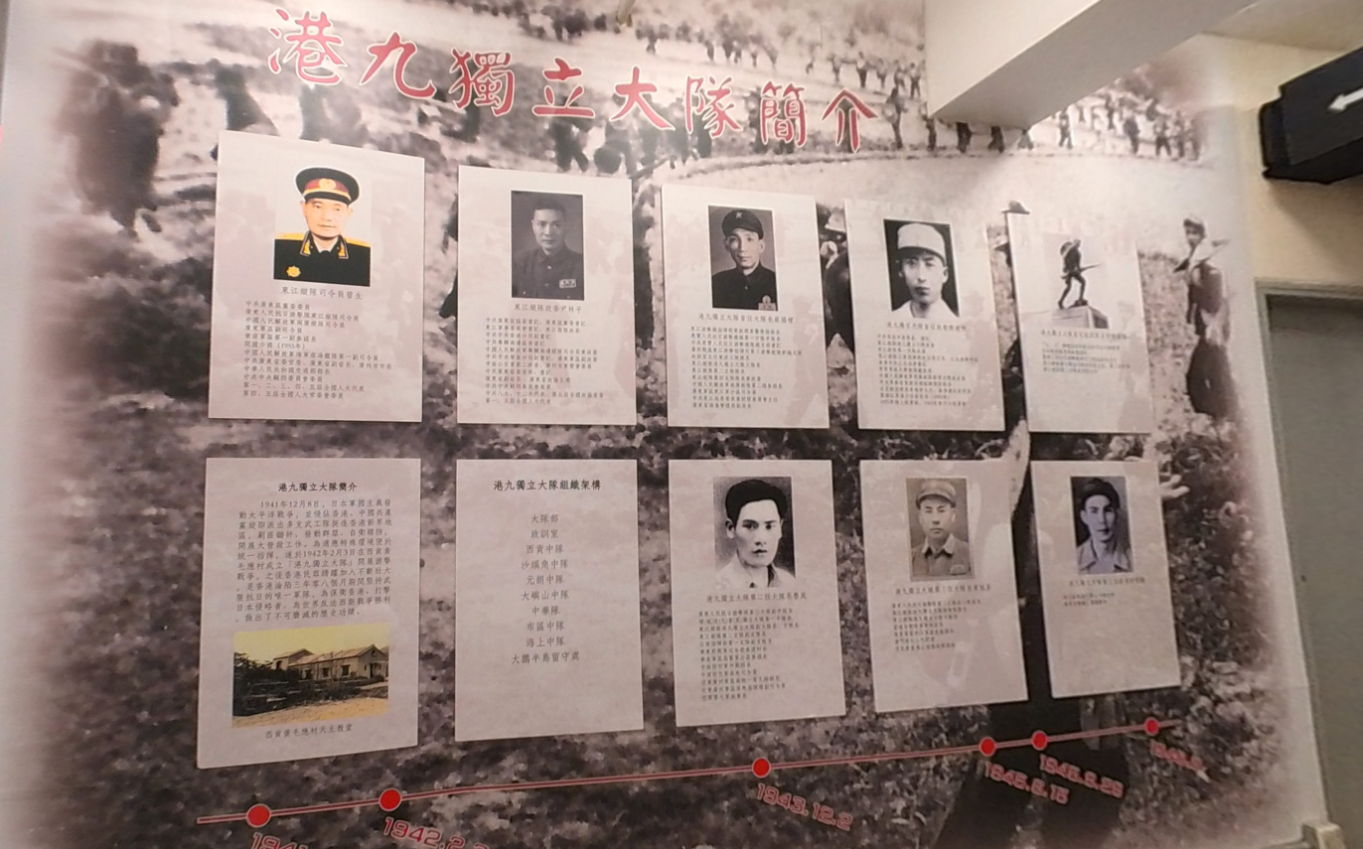

（三）斬竹灣烈士碑園
西貢斬竹灣烈士碑園由健在的東江縱隊老戰士及西貢居民發起籌建，並於1989年1月落成，為紀念在抗日戰爭期間犧牲的烈士。碑園主要由牌樓、紀念碑、紀念亭和石碑組成，其中主碑高十米，碑體以步槍的造型設計，碑上「抗日英烈紀念碑」七字則由原東江縱隊司令員曾生手書，下方青石碑碑文詳載西貢居民抗日事跡。抗日英烈紀念碑在2020年入選由國務院公布的第三批國家級抗戰紀念設施、遺址名錄。

編號 | 標題 | 360全景擷圖
B4 | 烈士碑園入口 | 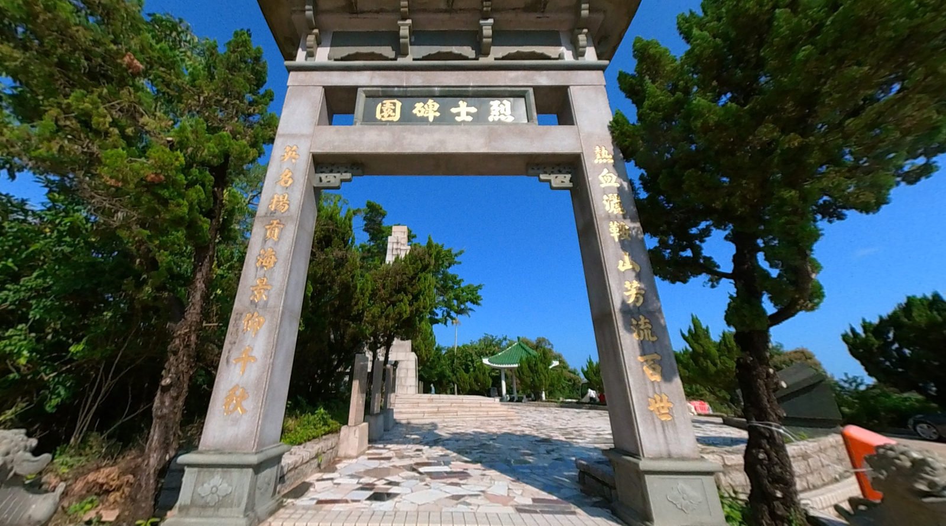
B5 | 抗日英烈紀念碑 | 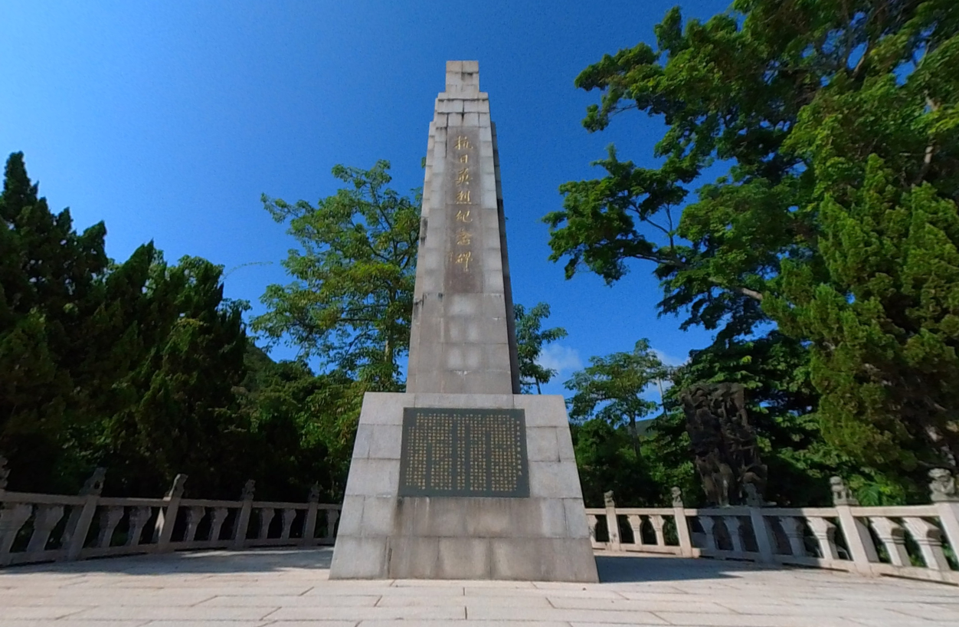
B6 | 「赤子報國」雕塑 | 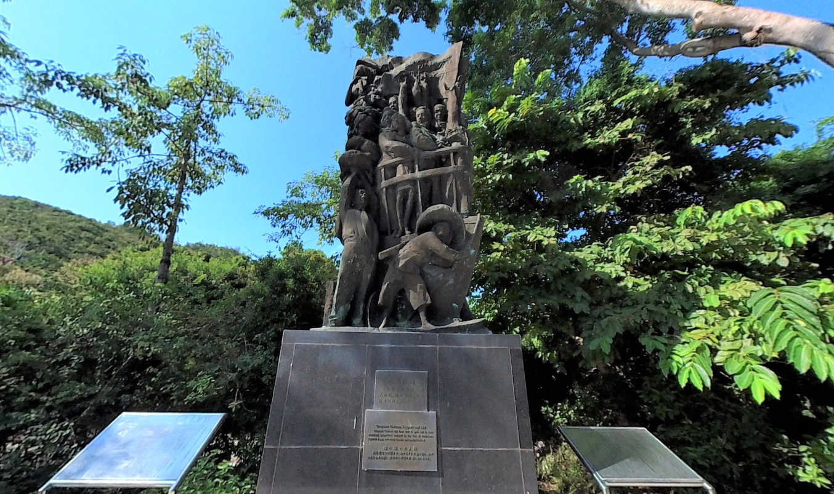

行程Ｂ考察景點介紹
B1 | 黃毛應玫瑰小堂

簡介 | 黃毛應玫瑰小堂是港九獨立大隊成立之處，游擊隊員在此儲備物資支援抗戰。
考察重點 | 了解黃毛應玫瑰小堂的外觀，認識其對於港九獨立大隊的歷史意義。
思考點 | 簡易版 | 進階版
 | - 這座建築物位於哪個地方？  西貢黃毛應村。  - 這處建築有多少層？  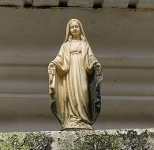  2層。  - 從建築上的神像可知這裏原是哪個宗教的處所？  基督教 / 天主教。  - 抗戰時期游擊隊員曾在這裏做甚麼？（可選擇多項）  A.修築堡壘 B.駐紮  C.儲備補給 D.儲備武器  B、C、D | 這處建築對於港九獨立大隊有甚麼歷史意義？  1942年港九獨立大隊在此處成立。

知識站 | 黃毛應玫瑰小堂：建於1939年，是西貢黃毛應村的天主教教堂。1942年2月3日，東江縱隊港九獨立大隊在此宣布成立。兩年間，約有70名游擊隊成員定居和駐紮在小堂裏，以儲備游擊隊的補給、武器和軍火，因此小堂曾在抗日活動中扮演了重要的角色。  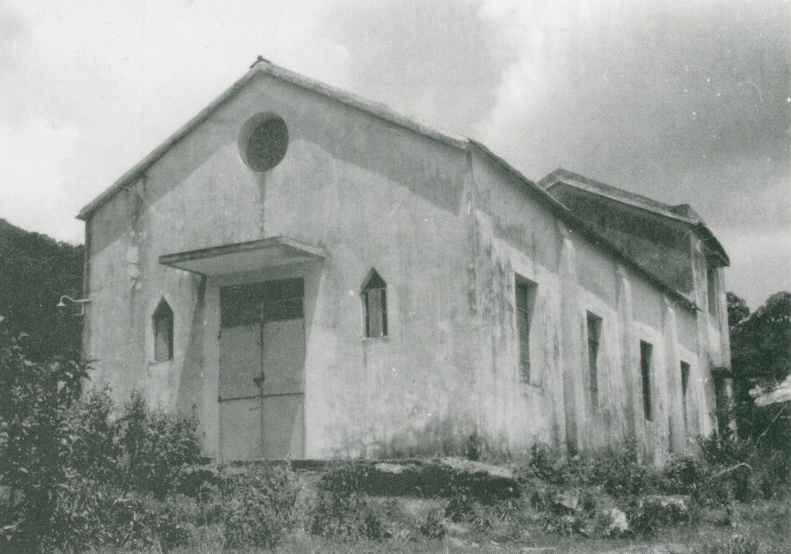

B2 | 老戰士聯誼會會所

簡介 | 原東江縱隊港九獨立大隊老游擊戰士聯誼會旨在聯絡和服務老游擊隊戰士，並舉辦活動紀念抗戰歷史。
考察重點 | 了解聯誼會的宗旨和在此舉辦的相關紀念活動。
思考點 | 簡易版 | 進階版
 | - 聯誼會的對象主要是哪支部隊的老戰士？  東江縱隊港九獨立大隊。  - 港九獨立大隊以哪種形式進行抗日鬥爭？  A.游擊戰 B.陣地戰  A。  - 這裏正在舉辦甚麼活動？  紀念港九獨立大隊成立八十周年圖片展。  - 這場圖片展在2022年舉辦，據此推斷港九獨立大隊在哪年成立？  1942年。 | 猜猜成立老游擊戰士聯誼會的目的是甚麼？  聯絡和服務老游擊隊戰士，並舉辦活動紀念抗戰歷史。（言之成理即可）

B3 | 港九大隊歷史展覽

簡介 | 聯誼會會所內正舉辦港九獨立大隊歷史展覽，展示大隊發展歷程。
考察重點 | 觀察展覽廳內的陳列設施，認識港九獨立大隊在抗戰時期的貢獻。
思考點 | 簡易版 | 進階版
 | - 港九獨立大隊由哪個政黨領導？  中國共產黨。  - 展覽廳內透過哪些物品展示港九大隊的歷史？（可選擇多項）  A.圖片 B.影片 C.書籍 D.武器  A、B、C。  - 地圖展示了港九獨立大隊哪項主要工作的路線圖？  秘密大營救。  - 除此之外，港九大隊還進行哪些抗日活動？（可選擇多項）  A.搜集情報 B.伏擊日軍  C.救助盟軍 D.宣傳抗日  A、B、C、D。 | 為甚麼聯誼會要展出港九獨立大隊的歷史資料？  讓來賓知悉港九獨立大隊在抗戰時的貢獻。（意思合理即可）

知識站 | 港九獨立大隊：日軍侵佔香港期間，中國共產黨領導的東江縱隊港九獨立大隊在港堅持開展游擊戰，他們積極宣傳抗日，多次伏擊日軍，搜集日軍情報，秘密營救滯留在香港的抗日愛國人士以及救助英軍戰俘、美軍飛行員等盟軍人員。

B4 | 烈士碑園入口

簡介 | 西貢斬竹灣烈士碑園為紀念在抗日戰爭期間犧牲的游擊隊烈士而建。
考察重點 | 觀察碑園的建築設施，知曉碑園的建造目的。
思考點 | 簡易版 | 進階版
 | - 碑園選址在哪裏？  西貢斬竹灣。  - 牌樓上的對聯寫着甚麼字？  熱血灑鞍山芳流百世，英名揚貢海景仰千秋。  - 整個碑園中能夠看見哪些設施？（可選擇多項）  A.牌樓 B.石碑 C.紀念亭 D.紀念碑  A、B、C、D。  - 碑園主要紀念甚麼人？  紀念在抗日戰爭期間犧牲的游擊隊烈士。 | 碑園為甚麼選址於西貢？  因為這批游擊隊員不少是西貢村民。
知識站 | 烈士碑園：西貢斬竹灣烈士碑園由健在的東江縱隊老戰士及西貢居民發起籌建，為紀念在抗日戰爭期間犧牲的游擊隊烈士，因為這批游擊隊員不少是西貢村民。碑園於1989年1月落成，主要由牌樓、紀念碑、紀念亭和石碑組成。

B5 | 抗日英烈紀念碑

簡介 | 抗日英烈紀念碑的設計以步槍為主題，下方碑文詳載西貢居民抗日事蹟。
考察重點 | 認識紀念碑的設計樣式，了解其象征意義。
思考點 | 簡易版 | 進階版
 | - 碑上寫着甚麼字？  抗日英烈紀念碑。  - 遊客可以從青石碑上了解到甚麼資料？  西貢居民抗日事跡。  - 紀念碑整體以甚麼造型作為設計主題？  A.步槍 B.火炬  A。  - 紀念碑的造型設計有甚麼象徵意義？  步槍象徵抗日武裝力量。 | 你認為為犧牲者立碑有甚麼意義？  這樣既銘記犧牲者的貢獻，也讓人永記抗日這段慘痛歷史。（意思合理即可）
知識站 | 抗日英烈紀念碑：紀念碑體的設計以步槍為主題，象徵抗日武裝力量。碑上「抗日英烈紀念碑」七字由原東江縱隊司令員曾生手書，下方青石碑碑文詳載西貢居民抗日事蹟。

B6 | 「赤子報國」雕塑

簡介 | 「赤子報國」雕塑展示了海外華人華僑積極投身祖國抗日救亡的情景。
考察重點 | 觀察雕塑上的人物形象，分析雕塑所表現得情景。
思考點 | 簡易版 | 進階版
 | - 這座雕塑叫甚麼名字？  「赤子報國」。  - 雕塑上有哪些人物形象？（可選擇多項）  A.婦女 B.軍人 C.華僑 D.船夫  A、C、D。  - 雕塑上的情景發生在甚麼交通工具上？  A.汽車 B.船  B。  - 結合你的觀察，這座雕塑表現了甚麼情景？  海外華人華僑歸國投身抗日救亡的情景。 | 中國人民抗日戰爭雕塑紀念園將這座雕塑贈送給香港，有甚麼寓意？  香港與祖國的抗戰歷史密不可分，香港的愛國人士曾經支援了祖國的抗戰。（言之成理即可）
知識站 | 「赤子報國」雕塑：由中國人民抗日戰爭雕塑紀念園贈送，以答謝香港各界對建設雕塑園的支持。雕塑展示海外華人華僑積極投身祖國抗日救亡的情景，並刻有「精忠報國，赤子情深」八個字。

